**Лабораторная работа № 11-12**

Тема: Разработка диаграммы деятельности

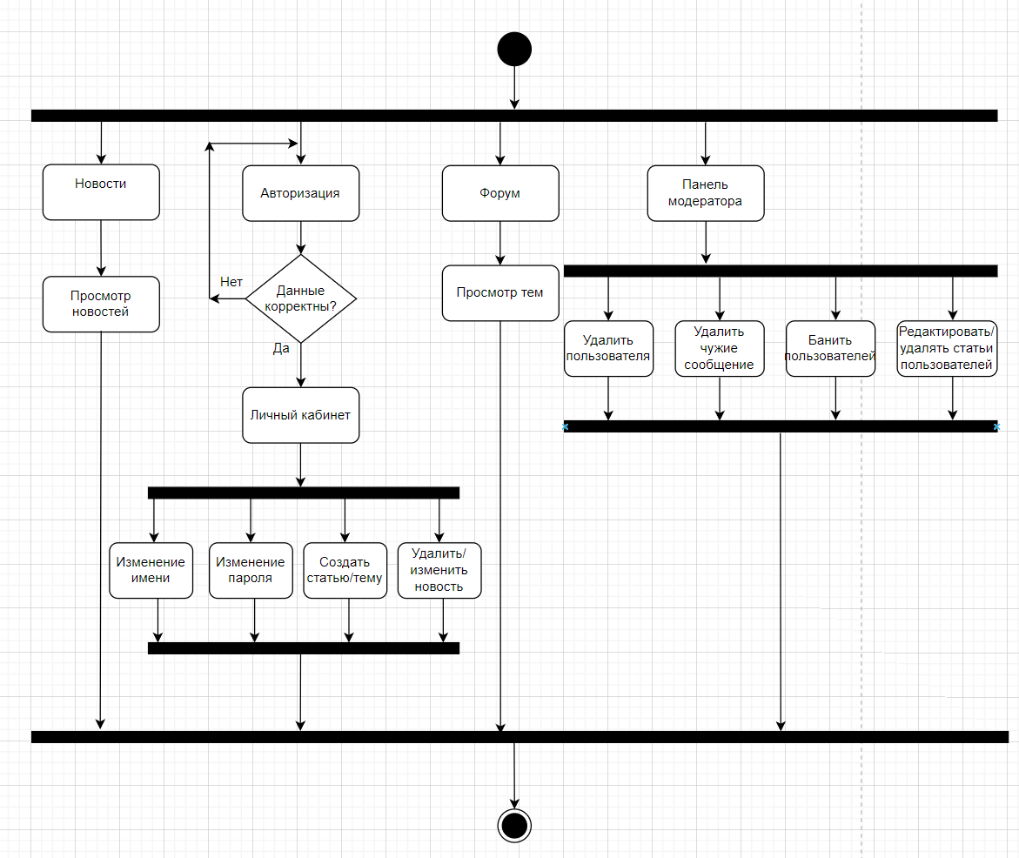Ход работы

Рисунок 1 – Диаграмма деятельности